Газета муниципального бюджетного общеобразовательного учреждения
средней общеобразовательной школы № 3 имени Владимира Ступака
станицы Крыловской
муниципального образования Крыловский район

Издаётся с октября 2011 года

№ 1 (57) февраль - март 2023 года

«КНИГИ - ЮБИЛЯРЫ 2023 ГОДА»

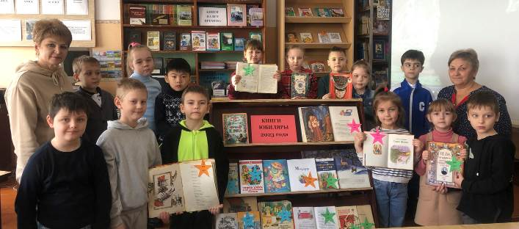
1А, 1 Б классы (кл. рук. Е.И. Гринь, М.В. Харченко)

2023 год интересно начался в школьной библиотеке.
5 января учащиеся 1 А и 1 Б классов приняли участие в викторине «Книги-юбиляры 2023 года». Маленькие читатели узнали о том, что в этом году мы отмечаем юбилеи следующих книг:
- С.Т. Аксаков «Аленький цветочек» - 165 лет; Д.Н. Мамин-Сибиряк «Серая Шейка» - 130 лет; К.И. Чу-ковский «Тараканище», «Мойдодыр» - 100 лет; Н.
Носов «Живая шляпа», «Мишкина каша»- 85 лет,
В.В. Бианки «Лесная газета» - 95 лет, П.П. Бажов «Серебряное копытце» - 85 лет; Н. Носов « Незнай-
ка в Солнечном городе» - 65 лет; Д.В. Григорович «Гуттаперчивый мальчик» - 140 лет; А.П. Гайдар
«Сказка о Военной тайне, о Мальчише-Кибальчише и его твёрдом слове» - 90 лет; В.В. Маяковский «Кем быть?» - 95 лет. Мероприятие началось с исполнения песенки «В лесу родилась ёлочка» (автор Р.А. Куда- шева), которой исполнилось 120 лет. Затем де
вочки и мальчики посмотрели презентацию и мультфильмы по данным произведениям : «Серая Шейка», «Сказка о Военной тайне» , «Живая шляпа» и др. Они активно отвечали на вопросы викторины, выбрали книги домой
для чтения.
А. Яковлева,7 А класс

«МОЯ БАБУШКА – МОЯ ГОРДОСТЬ!»
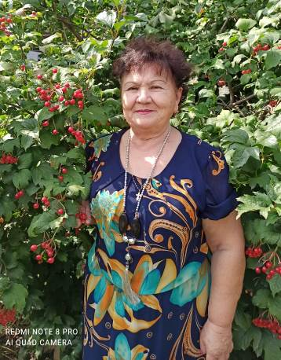
Что это за организация, чем она занимается, каковы её функции? Попробую ответить на этот вопрос. Моя бабушка возглавляет этот совет. Главная задача совета, - оказывать медико- социальную помощь одиноким и нуждающимся пенсионерам, содействовать патриотическому воспитанию молодёжи, увековечению памяти россиян, погибших в годы Великой Отечественной войны и в других вооружённых конфликтах. Это организация клубов по интересам с чаепитием, проведение спортивных мероприятий для пожилых людей, кому за 60. Бабушка всю работу проводит с душой, с любовью, с чувством благодарности и долга перед людьми почётного возраста. Совет вете-
ранов не забывает поздравить юбиляров в день рождения, в день свадьбы.
Недавно моя бабушка была отмечена благодар- ственным письмом главы Крыловского сельско- го поселения за личный вклад в развитие сельского поселения.
Моя бабушка очень заботливая, переживает за нас всех, очень вкусно готовит. Она всегда в курсе событий моих школьных дел, а своим оптимизмом покоряет всех.
Я хочу пожелать своей бабушке Тамаре Афанасьевне и всем активным пенсионерам творческих успехов, крепкого здоровья и долгих лет жизни.
Г.Сердюк, 7 А класс

Т.А. Сердюк
В сегодняшнем выпуске газеты я хотел бы вам рассказать о своей бабушке –
Тамаре Афанасьевне Сердюк, о её работе.
Энергии и деятельности этого человека можно только позавидовать. Тамара Афанасьевна – председатель совета ветеранов Крыловского сельского поселения.

«Героям Сталинградской битвы» посвящается…»
Благодарное человечество навсегда сохранит в сво- ей памяти подвиг защитников Сталинграда. Здесь советские воины и трудящиеся города-героя оста- новили бешеный натиск отборных дивизий Гитлера
Это был великий подвиг советских людей, эпопея мужества и беззаветной стойкости сотен тысяч воинов – бойцов, командиров, политработников.
В ознаменование победы советского народа и его армии в Сталинградской битве, окончившейся 2 февраля 1943 года полным разгромом врага, по ре-
шению Советского правительства сооружен мемо-
риальный памятник. Ансамбль скульптурных ком-
позиций и архитектурных сооружений памятника расположен на месте самого высокого напряжения
сил противоборствующих сторон – на Мамаевом кургане. На этом участке фронта с 13 сентября 1942 года по 26 января 1943 года – 135 суток – шли ожесточённые бои.
Мамаев курган стал символом жизни, бессмерт-
ной славы ратного и трудового подвига.
В этом году 2 февраля вся страна отмечает одно из важнейших событий в истории России - 80-ю годовщину разгрома советскими войсками не-
мецко - фашистских войск в Сталинградской битве.
Учащиеся 2А, 5Б, 7А, 8Б, 9Б, 10 классов приняли участие в литературном конкурсе «Подвигу Сталинграда посвящается…»

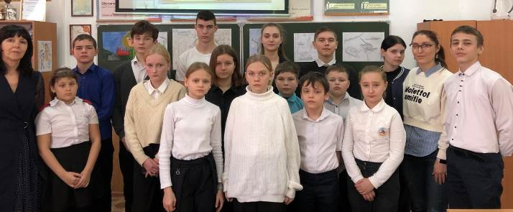

Участники конкурса
сравниться с этой, если вспомнить, что только за «дом Павлова» гитлеровские войска (заметь
те, самые что ни на есть отборные) понесли зна
чительно большие потери, чем при взятии Парижа.
Что же касается исторических последствий
Сталинградской эпопеи, то и они не имеют себе равных. Лишь после того, как вышел из подвала универмага пленённый фельдмаршал
Паулюс и двумя днями позже поднял руки пос-
ледний гитлеровец из его 330-тысячной армии,
люди почувствовали: « Мир спасён!» …
Двести дней и двести ночей!... О них вспоми-
нают бойцы, съезжавшиеся отовсюду к бере-
гам матушки-Волги…».
В битвах на Волге сказалась богатырская сила
советского народа и его солдата. Чем больше
сатанел враг, тем упорнее и отважнее дрались
наши воины. Уцелевший боец стремился защи-
тить себя и свой участок фронта, он мстил за себя и за своих погибших товарищей. Было
много случаев, когда легко раненный боец стыдился не только эвакуироваться за Волгу, но даже пойти на ближайший медицинский пункт…».
В конкурсе рисунков о Сталинградской битве заняли:
первое место – Екатерина Сибирцова, 8 А кл., второе место - Виктория Косач, 7 Б кл., третье место – Евгения Трофименко, 5 Б кл.

В стихах и рисунках ребята пытались передать свои чувства, отношение к тем великим воен- ным событиям, которые никогда не забыть.

А. Петренко, 7 А класс

Ребята представили рисунки, читали наизусть стихи известных советских поэтов о Сталинградской бит-
ве. В конкурсе стихов первое место заняли: Анна Петренко, 7 А кл. (С. Гудзенко «Перед атакой»), Дмитрий Миндрул, 10 кл. (Г. Акопян «Следы врага-развалины и пепел»);
второе место – Ангелина Павлова, 10 кл. (Е. Дол- матовский «Разговор Волги с Доном»), Екатерина Хвостик, 7А кл. (С. Гудзенко «Надпись на камне»), Дарина Павлоградская, 9 Б кл. (И. Семпер «Клятва гвардейцев»), Дмитрий Текучёв, 7 А кл. (В. Занадворнов «Кусок родной земли»);
третье место – Артём Валиев, 10 кл. (В. Боков «На Мамаевом кургане тишина»), Мария Домрачева, 5 Б кл. (Е. Евтушенко «Хотят ли русские войны?»

Также в конкурсе принимали участие: Алексей Коростов, 7 Б кл. (Дж. Джабаев «Несокрушимая крепость»), Илья Воробьёв, Валентин Дербичев, Дмитрий Горб, 5 Б кл. (А. Яшин «Триста моряков»
Михаил Домошонкин, 7 Б кл. (В. Макарин «Мамаев курган»), Богдана Чайка, 5 Б кл. (А. Сурков «Защитник Сталинграда»), Дарья Мосолкова, 7 А кл. ( И. Абашидзе «Слава Сталинграду»), Елизавета Кобец, 8 Б кл. (М. Агашина «Растёт в Волгограде берёзка).
Ребята подобрали для конкурса самые трогательные
стихи о войне, о Сталинградской битве. Помогли организовать мероприятие учитель русского языка и литературы Н.Д.Кравчук, библиотекарь Т.А. Децких, педагог дополнительного образования М.Д.Гамзатова.
« Сталинградское сражение называют величайшим.
Иногда - не сражением, а битвой. И не битвой даже,
а побоищем. Так было сказано однажды в победном
приказе Верховного…Каким битвам прошлого

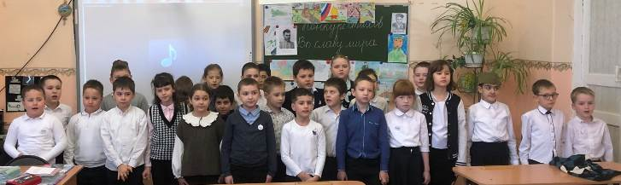

2 А класс (кл.рук. И.А. Гринь)
Ребята подобрали для конкурса самые трога-
«ВО СЛАВУ МИРА!»
«Не отнимайте солнце у детей!
И жизнь Земли – вовеки не прервётся!
Чтоб над Землёй - звучало каждый день:
Пусть всегда будет солнце!
Пусть всегда будет солнце!»
(Автор В. Попков, муз. Е. Лучникова)

Торжественно, с исполнения замечательной детской
песни «Не отнимайте солнце у детей!» начался конкурс стихов и рисунков во 2 А классе на тему «Во славу мира!».
Красиво украшенный класс, на доске помещены рисунки учащихся, портреты кубанцев – участников Великой Отечественной войны. На рисунках изоб-
ражены герои войны, боевая техника, показаны картины боевых действий.
Все ребята выучили стихи о войне, о мире, о ветеранах войны. Они с волнением читали произве-
дения. Очень сложно было определить победителей.
Первое место получили: Роман Камышанов, Никита Пименов, Михаил Ивер;
второе место: Ростислав Бойко, Матвей Полян-
ский, Самвел Адамян;
третье место: Максим Нагаев, Егор Козин, Артём Гилёв, Даниил Татарин.
Конкурс рисунков жюри оценили следующим образом:
Первое место: Роман Камышанов, Самвел Адамян;
второе место: Ксения Виноградова, Каха Лом- садзе, Полина Харченко;
третье место: Никита Пименов, Матвей Полян-
ский, Ксения Савинова.
Никита Пименов прочитал стихотворение «Моя гордость». Это стихотворение о его прадеде, отце его бабушки Тамары Никитичны Юпилайнен.
Автором стихотворения является Тамара Ники-

тична, ветеран педагогического труда, учитель
русского языка и литературы.
Моя гордость
На стене пожелтевший портрет,
На портрете безусый мой дед.
Он со школьной скамьи
В неизвестность ушёл,
И в ту пору ему девятнадцатый шёл.
Моя бабушка рядом стоит,
Почти шёпотом мне говорит:
- Пусть сегодня и нет войны,
Будь готовым к защите страны!
От таких, от бабушкиных слов
Я на подвиг любой готов!
Где-то в Праге могила деда,
Он трёх дней не дожил до Победы.
И не внук я, а правнук. И пусть
Своим дедом очень горжусь!.
Каждый миг расцветает
Над нашей планетой
И победного знамени
Плещется шёлк.
И мы гордо несём боевые портреты,
И свой путь продолжает
Бессмертный наш полк!
Конкурс во 2 А классе продолжился показом поделок, которые ребята сделали из картона, цветной бумаги, пластилина, проволоки, пластиковых бутылок.
Это были танки, военные самолёты, предметы быта в военное время, даже медаль «Золотая Звезда». Все поделки были выставлены на общую выставку поделок учащихся в начальной школе под названием «Мощь и сила российского оружия».

Е. Бардацкая, 7 А класс

Мощь и сила российского оружия
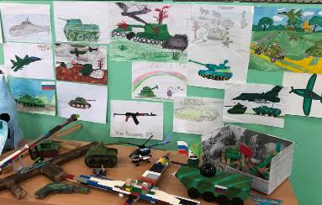
было увидеть по поделкам детей. С каким
старанием, с какой любовью были они выполнены. Здесь была самая разнообраз-
ная военная техника.
Называем фамилии ребят, чьи работы по-
лучили призовые места:
1А – Д. Мильбрат, В. Югай, Т. Волков-
ский;
1Б – С. Черногоров, Е. Иванов, Е. Несте-ренко;
2А – К. Ломсадзе, Р. Камышанов,
Д. Татарин;
2 Б – Э. Романовская, А. Будённый,

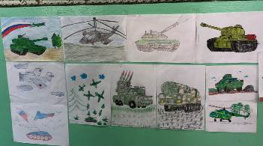
С начала этого учебного года в российских школах уже начали действовать новые правила
Учебную неделю мы начинаем с исполнения государственного гимна и поднятия флага. Проводятся внеурочные занятия «Разговоры о важном». На этих уроках учащиеся знако-
мятся с историей, культурой нашей страны. Ребята могут посмотреть не только видео, но и
медиапрезентации. Очень интересен материал,

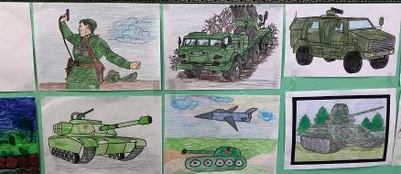
В. Переметина;
3А – А. Иващенко, А.Гончарен-
ко, К. Рулёва, К. Цырик, И. Волочай, А. Павлов;
3Б – Н. Ляшко, П.Кононова, М. Романовская;
4А – К. Хвостик, К. Буланый, А. Павлюк, А.Дзюба.
В. Харченко, 7 А кл.

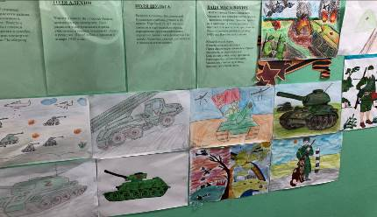
который представлен для ребят. Это могут быть красочные плакаты, книги, брошюры. Занимательны интерактивные игры.
Большое внимание стало уделяться истории России, связанной с военными историческими события-
ми, с вооружением.
В начальной школе был проведён конкурс рисунков и поделок под названием «Мощь и сила россий-
ского оружия». Конкурс вызвал у ребят большой интерес. Это можно

«Прощай, АЗБУКА!»
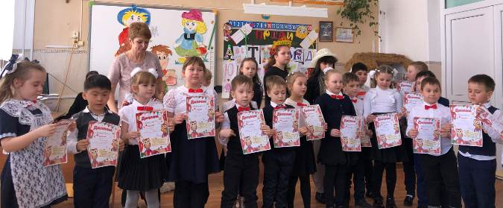

1 А класс (кл.рук. Е.И. Гринь)

«Внимание! Внимание! Сегодня 1А класс прощается со своей первой книгой – АЗБУКОЙ и отправляется в волшебную страну Букволандию! Приглашаем всех на праздник!» - такое объявление было вывешено в начальной школе. Нам очень захотелось побывать на празднике, и мы решили посетить его. Мероприятие оказалось очень интересным. Класс был украшен плакатами с изображением сказочных литературных героев,
яркими шарами, красивыми буквами алфавита.
Первоклассники прочли стихи, в которых вырази- ли любовь и благодарность Азбуке, научившей
детей грамоте. Роль Азбуки сыграла ученица 5А класса Е. Павлоградская.
Ребята с удовольствием показали Азбуке, как хорошо они знают алфавит. Они выходили с буквами и складывали слова.
Также в гости к ребятам пришли Литературные герои, которые плохо учились, не знали букв. Их сыграли Руслан Мирзакиримов, Дарья Домницкая, Алина Садыгова (5 Акл.)
Наши первоклассники помогли им,- они играли в игры «Собери пазлы», «Живая азбука», «Угадай-ка», «Прочитай слово».
Мальчики и девочки показали смекалку, сноров-
ку, хорошие знания. Библиотекарь школы пригласила всех первоклассников записаться в библиотеку.
В конце мероприятия всем ребятам были вруче-
ны Дипломы «Прочёл Азбуку!»
На празднике присутствовали родители ребят, которые сделали для детей подарки – многоразо-вое расписание уроков.
К. Скабара, 7 А класс

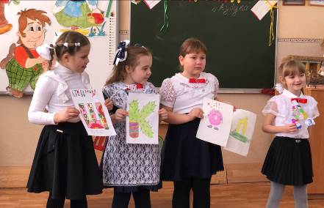
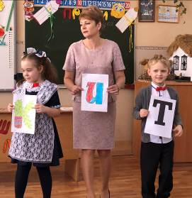

«Защитники Отечества, поклон вам
и признание!»

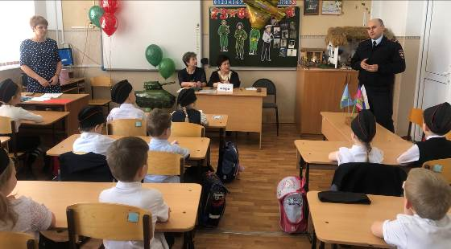
«Спасибо, солдат, за живых на земле, за свет городов, за цветенье полей, за дедов седых и за наших ребят.
Я сердцем своим говорю – Спасибо, солдат!»

Ю.Визбор

23 февраля – День защитника Отечества. Впервые этот праздник появился в 1918 году как день рождения Красной Армии. С 1946 года он стал называться День Советской Армии и Военно-Мор-
ского флота. Сейчас этот день отмечается как День воинской славы России.
К дню защитника Отечества учащиеся 1 А класса (кл. рук. Е.И. Гринь) приняли участие в конкурсе стихов. На мероприятие был приглашён Виталий Александрович Гречин, зам. начальника поли-
ции по охране общественного порядка. Виталий Александрович рассказал ребятам о том, где про- шла его служба. Служил он в Дагестане. Интересно было детям услышать о том, что армия наша силь-
на не оружием, а стойкостью, храбростью и мужест-

вом солдат. Виталий Александрович не только служил, но и защищал наше Отечество. Таким, как он, первоклассники посвятили конкурсную программу. Они читали наизусть стихотворения.
Ребят оценивало жюри: учителя, ветераны педаго-
гического труда В.М.Андреева,О.В.Бухарь, биб-
лиотекарь Т.А.Децких.
Взволнованно и проникновенно читали стихи ребята. Победителем конкурса стал Владислав Югай (1 место), 2 место – Анна Бардацкая, Максим Гречин, 3 место- Роман Калмыков, Дарья Мильбрат, Тимофей Гаценко.
Все вместе хором ребята спели песню «Казачата». Участники конкурса получили грамоты и призы. Е. Хвостик, 7 А класс

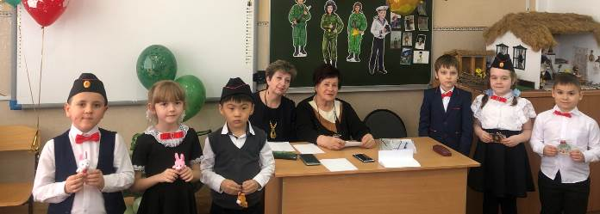

«Мама моя – мечта всех детей!..»
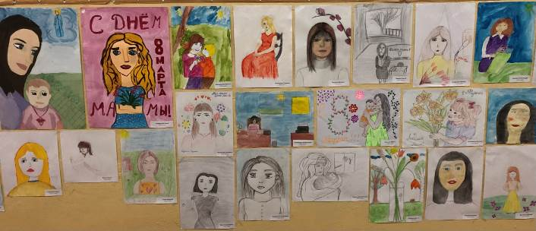

Конкурс рисунков 5-8 кл. «Нет тебя прекрасней, мамочка моя!» прошёл в школе

Конкурс рисунков «Нет тебя прекрасней, мамочка моя!» прошёл в школе среди учащих ся 5-8 классов в рамках Международного женского дня 8 Марта. Дети на рисунках с лю-
бовью изобразили своих мам. На нас смотрели
улыбающиеся, задумчивые женские лица. Некоторые были изображены с детьми, некото-
рые – с цветами.
В преддверии праздника мы взяли интервью у наших юнкоров Анны Петренко и Елизаветы Бардацкой:
- Какие цветы любят ваши мамы?
- Наши мамы любят все цветы, ведь они так прекрасны.
- Какое любимое увлечение ваших мам?
- Моя мама Лариса Валентиновна увлекается алмазной мозаикой, у неё получаются краси- вые картины
- А моя мама Наталья Васильевна любит печь торты. Это её хобби.
И той, и другой маме очень нравится классиче- ская и современная музыка. В свободное время они могут почитать интересную книгу или журнал.
Анна Петренко предлагает нашим читателям рецепт фруктовой запеканки, которую часто делает её мама.
Нам понадобится: 2 яйца, 1 банан, 1 яблоко, 1 стакан сахара, 500 г нежирного творога, 200 г манной крупы, 1 ст.л. лимонного сока, сода, гашённая уксусом.

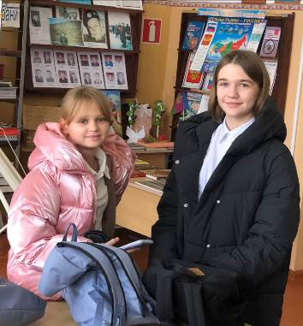

Мама моя – мечта всех детей!
Радует глаз улыбкой своей.
Накормит, оденет, портфель соберёт,
Когда говорит, что любит, - не врёт!
Забыл, сколько лет, наверное, двадцать!
А имя Катюша такое прекрасное!
С праздником Дам я тебя поздравляю,
Вечно цвети! Я тебя обожаю!!!

Рафаэль Кузнецов, 4 Б класс

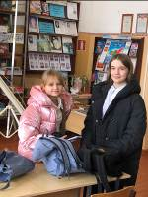
А. Петренко, Е. Бардацкая, 7 А кл.

Рецепт приготовления
Взбей яйца с сахаром, добавь творог и фрукты, порезанные маленькими кубиками, манку, лимон-
ный сок, соду. Смажь форму маслом и вылей в неё запеканку. Поставь в духовку, разогретую до 200
градусов, примерно на 50 минут. Когда запеканка зарумянится, вытащи её из духовки. Подавай со сметаной. Приятного аппетита!

Л.Голованов, 7 А класс

«КРЫМ – это РОССИЯ»

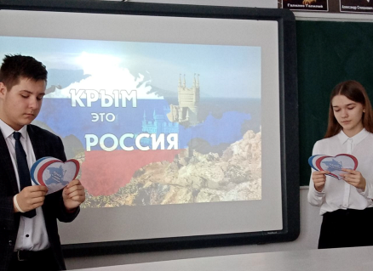
республики Крым суверенным и независимым государством.
18 марта 2014 года в Москве подпи-
сывается договор о принятии Рес-
публики Крым и города Севастополя
в состав Российской Федерации.
21 марта 2014 года подписан закон о ратификации договора, а также закон о принятии Республики Крым и Севастополя в состав Российской Федерации в качестве субъектов Федерации.
Россия и Крым – 9 лет вместе, точнее даже будет сказать - снова вместе, поскольку Крым с глубины веков связан с историей России.

В 2023 году исполняется девятая годовщина воссо- единения Крыма с Россией – события, имеющего огромное значение для исторической справедливос- ти. Памятная дата 18 марта мгновенно стала празд- ником для всех россиян и в особенности жителей полуострова.
7 А класс (кл.рук. Т.В. Мильбрат) посмотрели презентацию «Русская весна», которая показала ребятам жизнь крымчан с ноября 2013 года. Именно в это время на Украине усиливается политический кризис. В январе 2014 года крымчане начинают формировать отряды самообороны. В Киеве проис- ходит государственный переворот, насильственный захвт власти. Власти Украины отменяют закон, разрешающий официальное использование русского языка на территории Украины.
11 марта 2014 года подписана Декларация о незави-
симости Автономной Республики Крым.
16 марта состоялся общекрымский референдум. По результатам голосования 96,77% граждан в Респуб-
лике Крым и 95, 6% в Севастополе высказались за воссоединение с Россией.
17 марта 2014 года Президент Российской Федера-
ции В.В. Путин подписывает Указ о признании
Крым – исконно русская территория. Ребятам была предложена интерактивная карта, которая познакомила их с историей Крыма:
- В настоящий момент останки города Херсоне-
са – это музей под открытым небом .
- Город Севастополь – город –герой. Он удосто ен этого звания за героичесую оборону города в Великую Отечественную войну.
- Крымский мост – это символ воссоединения Крыма с Россией. Он состоит из двух дорог:
железнодорожного пути и автомобильной трассы и считается самым протяжённым в Европе.
- Автомобильная трасса «Таврида». Трасса начинается от Крымского моста и пересекает весь Крымский полуостров.
- Международный аэропорт «Симферополь».
Аэропорт открыт в 2018 году.
- Замок «Ласточкино гнездо». Замок был построен в начале XX века, а затем превращён в музей.
- Международный детский центр «Артек». Дата основания – 16 июня 1925 г.
Д. Мосолкова, 7 А класс

«Высочайший патриотизм - страстное, беспредельное желание блага Родине» Н.Г. Чернышевский

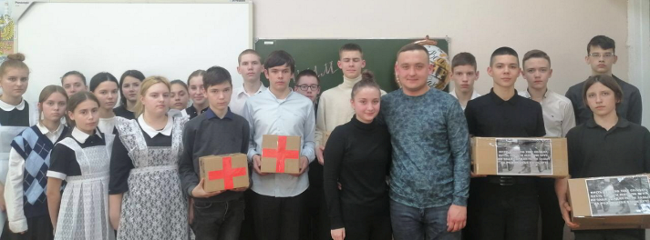

А. С. Козлитин с учащимися 9 А кл.
В рамках Урока Мужества, посвящённого Дню воссоединения Украины с Россией, фельдшер СВО
Александр Сергеевич Козлитин встретился с учащимися 6 и 9 А классов. Он рассказал ребятам о том, что занимается лечением солдат во время боевых действий и в госпитале. На практике пока- зал приёмы оказания первой медицинской помощи.
Родители учащихся вручили Александру большую гуманитарную помощь.
По инициативе советника директора по воспита-
нию и взаимодействию с детскими общественными
объединениями Н.Н.Бондарь, заместителя директора по ВР Т.В. Мильбрат была организова- на встреча 7 А и 8 Б классов с участником СВО
Р.Ю. Артёменко. В ходе мероприятия ребята узнали много интересного о жизни наших бойцов в зоне СВО, об особенностях их снаряжения, о том, какими качествами должен обладать настоящий защитник своей Родины – патриот своей страны.
Руслан Юрьевич поблагодарил ребят за под- держку солдат и передал преподавателю – орга-
низатору ОБЖ Б.П.Бирюк некоторые предметы быта солдат и элементы снаряжения для даль-
нейшей работы в школе по патриотическому воспитанию. Он вселил во всех позитивный настрой патриотизма.
М. Богданенко, 7 А класс

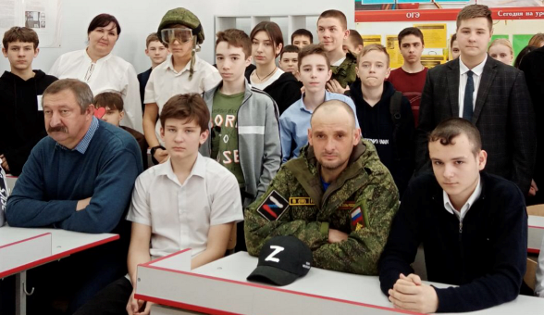

Р.Ю. Артёменко на встрече с учащимися 7 А и 8 Б классов
Кубанское казачество: традиционная культура
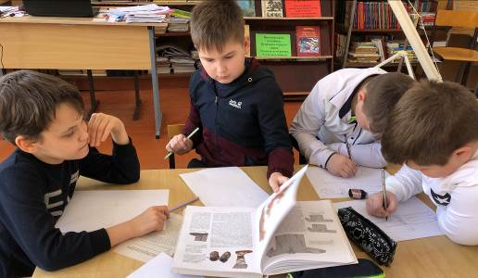
ла ребятам о значимости традиционной народной культуры. Одежда,
признак человеческого, может представлять кос-
тюм в разных жанрах фольклора: песнях, по-
словицах и поговорках,
загадках. Также отдель-
ные элементы костюма могут использоваться в различных ритуалах, особенно головные уборы, пояса, обувь. Мо-
лодых родители благо- словляли на шубе (сим-
вол богатства).

Учащиеся 5 Б класса (кл. рук. Н.Д. Кравчук) на занятиях по традиционной культуре кубанского казачества знакомятся с такими темами как: тра-
диционный костюм, жилище кубанского казака, пища казака, разговорная речь, фольклор кубан- ского казачества.
На одном из занятий ребята изучали традицион-
ный костюм кубанского казачества. В школьной библиотеке они находили описание мужского и
женского костюмов. В этом им помог большой иллюстративный материал книги Н.А. Гангур. Традиционный костюм черноморского казачества. Библиотекарь Т.А. Децких рассказа-
Женская одежда черноморских казачек форми-
ровалась на основе украинского костюма. Длин-
ная рубаха-сорочка с рукавами являлась основ-
ной частью женского костюма. Рубаха декори-
ровалась вышивкой на вороте, рукавах, по подо-
лу. Более поздний вид рубахи носили с юбкой.
Основу мужского костюма составляла рубаха-
«голошейка»,а также штаны-шаровары. Основ-
ной верхней одеждой у черноморских казаков была свита и один из её вариантов – кафтан.
Ребята внимательно рассматривали иллюстра-
ции, затем выполнили рисунки с изображением казачьей одежды.

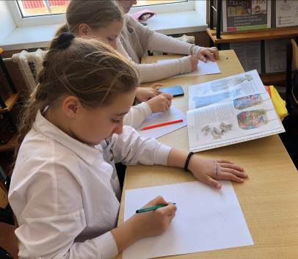
Традиционный костюм, одежда не толь-
ко защищали тело от холода, жары, но и многое сообщали о своём хозяине, о его этносоциальной принадлежности. Бешмет, черкеска, папаха, наборной пояс, штаны с красным кантом – казак.
Отсутствие пояса с кинжалом, усов указывало на то, что это ещё неслужив-
ший казак. Непокрытая голова, распу-
щенные или заплетённые в косы воло-
сы, отсутствие передника говорили о том, что это девушка, а не замужняя
женщина.
Покрой, цвет, способы ношения одеж-
ды отражали и моральные ценности ку-
банских казаков. Короткие, подчёркну-
то облегающие тело одежды рассмат-
ривались как признак безнравственнос-
ти.
Е. Косточкина, 7 А класс

Профессия Инспектор по делам
несовершеннолетних в России

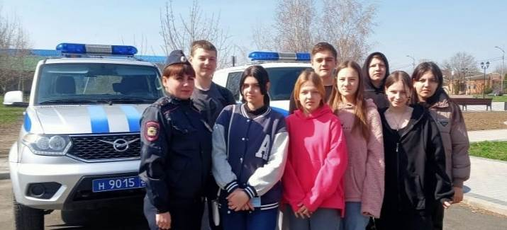

Н.В. Козырь с учениками 9 Б кл.
Обучающиеся 9 Б класса(кл.рук., социальный педагог О.С. Яненко) посетили ОПДН, пообща-
лись с инспектором Н.В. Козырь. Наталья Викторовна рассказала ребятам о том, чем зани- мается отдел по делам несовершеннолетних. Это координация деятельности органов и учреждений государственной системы профилактики безнад- зорности и правонарушений несовершеннолетних; контроль за реализацией совместных профилак- тических мероприятий органов и учреждений государственной системы профилактики безнад- зорности и правонарушений несовершеннолетних.
Инспектор по делам несовершеннолетних – должностное лицо, являющееся сотрудником ОВД . Основная функция специалиста – профилактика со- вершения преступлений лицами, не достигшими воз-
раста 18 лет. Педагог и юрист в одном лице.
Эта профессия подходит для людей, обладающих стрессоустойчивостью, умеющих найти общий язык с любым человеком, независимо от его социального статуса, в том числе с представителями группы рис- ка – преступниками, алкоголиками, наркоманами и т.д.
Важными профессиональными качествами инспектора ПДН являются: любовь к детям,
эмоциональная устойчивость, интуиция, выдержка, терпение, умение ориентироваться в нестандартной ситуации, организаторские и коммуникативные способности.
Инспектора ПДН взаимодействуют с работни-
ками административных и образовательных
учреждений. В совместной работе они занима-
ются разработкой мер по профилактике право-
нарушений со стороны подростков. Кроме того, следят за надлежащим воспитанием де-
тей , отправленных в учреждения закрытого типа.
Все вместе обучающиеся повторили основные правила безопасности в сети Интернет, на дороге, на воде, Закон КК 1539, правила антитеррористической безопасности.
Наталья Викторовна напомнила ребятам об ответственности за совершение правонаруше- ний и пожелала безопасных и полезных каникул.
К. Рудченко, 6 А класс

Школьная газета «Отражение» издаётся учениками МБОУ СОШ № 3 под руководством библиотекаря школы Т.А. Децких.
Адрес газеты: 352080, Краснодарский край, ст. Крыловская, ул. Комсомольская, 162
E – mail: school3@kril.kubannet.ru
WWW: school3.obrkril.ru

